**Numele și prenumele ______________________ Data_________________**

**Clasa ____________**

**Evaluare inițială** 

**Comunicare în limba română**

1. **Citește textul cu atenție**.

***Septembrie***

***după George Coșbuc***

În septembrie zilele scad și se fac deopotrivă cu noaptea. Florile de pe câmp se ofilesc și nu mai vezi fluturi. Nici albinele nu au de unde să mai adune miere. Stau mai mult în stupi și se pregăresc pentru iarnă. Gândăceii au pierit ori s-au ascuns în pământ.

Frunzele copacilor își schimbă fața lor cea verde. Se fac roșii, maro și cele mai multe galbene. Când bate vântul, frunzele cad.

Oamenii adună legumele și fructele pentru iarnă. Cât de darnică este toamna! Acum se culeg din livezi merele, perele, gutuile și nucile.

Pe cer vezi stoluri de berze, de rândunele și de cocori. Nu mai auzi cântecul lor prin păduri și pe câmpie.

Tot în septembrie elevii încep școala.

1. **Răspunde la întrebări.**
2. Titlul textului este ____________________________
3. Autorul textului este __________________________
4. Despre ce anotimp se vorbește în text?

___________________________________________________________________

1. Unde pleacă stolurile de păsări călătoare?

___________________________________________________________________

1. Ce fac oamenii toamna?

___________________________________________________________________

1. Ce culori capătă frunzele?

___________________________________________________________________

1. Transcrie ultima propoziție din text.

___________________________________________________________________

1. **Desparte în silabe cuvintele:**

septembrie - _____________________ maro - _____________________

frunzele - _________________________ galbene - __________________

stoluri - ___________________________ cântec - ____________________



1. **S-au amestecat cuvintele. Ordonează-le și apoi scrie propozițiile.**
2. fața, copacilor, schimbă, își, cea, Frunzele, lor, verde.

___________________________________________________________________

1. adună, Oamenii, iarnă, pentru, și, legumele, fructele.

___________________________________________________________________

1. **Găsește cuvinte cu sens asemănător.**

adună - _______________ pășește - __________________

întuneric - _____________ pleacă - ___________________

1. **Eu zic una, tu zici multe**

copac - ________________ frunză - ___________________

legumă - ______________ stradă - ___________________

om - ___________________ cântec - ___________________

1. **Găsește grupul de litere lipsă și completează propozițiile.**

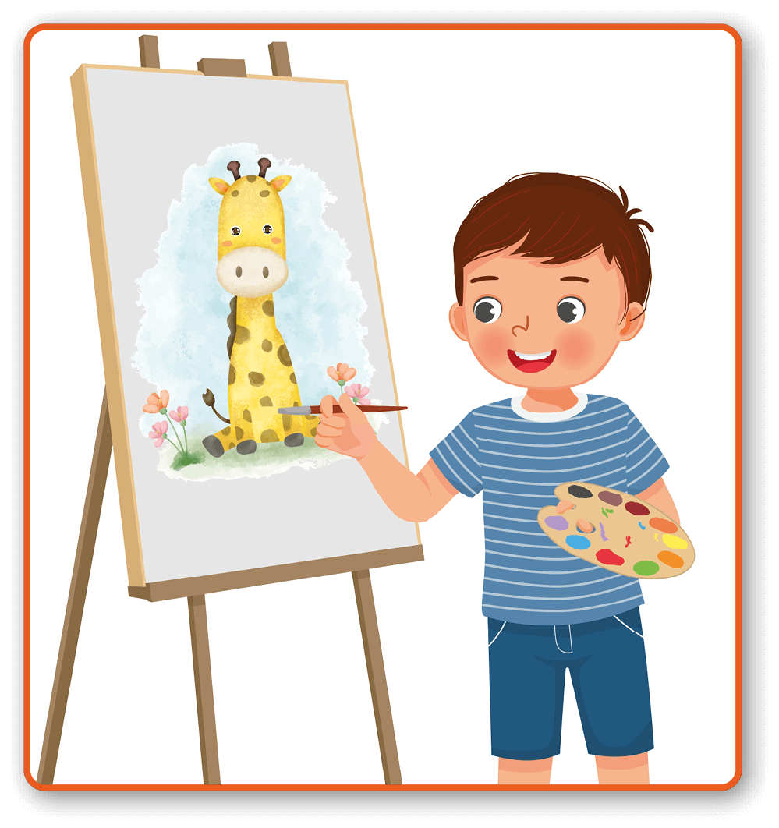 

____gel pictează o ___________. Ce__lia are un buchet de ___________.

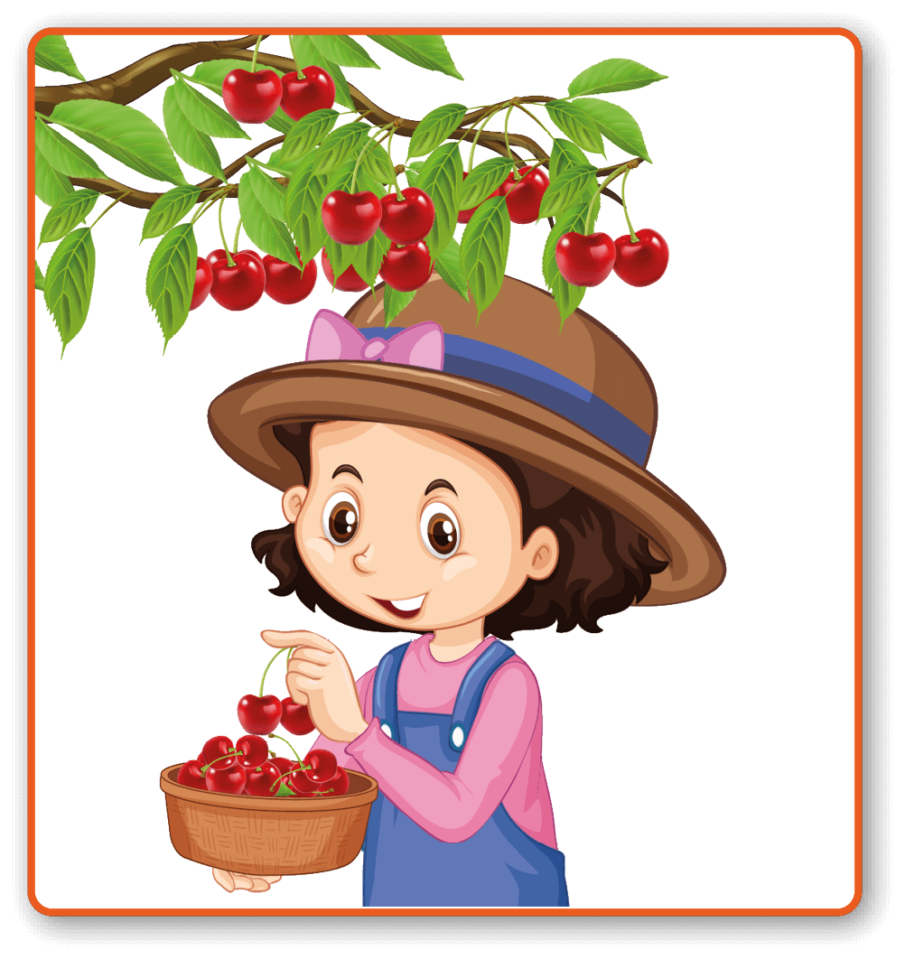

An____la culege _______________.

**FELICITĂRI! AI TERMINAT EVALUAREA!**



**Evaluare inițială clasa a II-a**

**Comunicare în limba română**

**Competențe specifice**

2.1. Formularea unor enunţuri proprii în situaţii concrete de comunicare;

3.1. Citirea unor mesaje scrise, întâlnite în mediul cunoscut;

3.2. Identificarea mesajului unui text în care se relatează întâmplări, fenomene din universul cunoscut;

4.1. Scrierea unor mesaje, în diverse contexte de comunicare;

4.2. Redactarea unor mesaje simple, cu respectarea convenţiilor de bază.

**Obiective operaționale**

* să identifice răspunsul corect în urma citirii textului dat;
* să formuleze răspunsuri la întrebări;
* să despartă în silabe cuvintele date;
* să precizeze cuvinte cu sens asemănător pentru cele date;
* să separe cuvintele dintr-o propoziție, rescriind propoziția obținută;
* să alcătuiască enunțuri cu ajutorul unor cuvinte date

**Descriptori de performanţă**

|  |  |  |  |
| --- | --- | --- | --- |
| **Item** | **Foarte bine** | **Bine** | **Suficient** |
| I1-2 | Selectează 5-6 răspunsuri corecte. | Selectează 3-4 răspunsuri corecte. | Selectează 1-2 răspunsuri corecte. |
| I3 | Desparte corect în silabe 3 cuvinte. | Desparte corect în silabe 2 cuvinte. | Desparte corect în silabe 1 cuvânt. |
| I4 | Separă cele 8 cuvinte și scrie corect propoziția. | Separă greșit cele 8 cuvinte și scrie propoziția cu 2-3 greșeli. | Separă greșit cele 8 cuvinte și scrie propoziția cu 4-5 greșeli. |
| I5 | Scrie sinonime pentru 6 cuvinte, fără greșeli de scriere. | Scrie sinonime pentru 4 cuvinte, fără greșeli de scriere. | Scrie sinonime pentru 2 cuvinte, fără greșeli de scriere. |
| I6 | Completează corect 6-7 cuvinte | Completează corect 4-5 cuvinte | Completează corect 3-4 cuvinte |
| I7 | Găsește 6 grupuri de litere lipsă | Găsește 4 grupuri de litere lipsă | Găsește 2 grupuri de litere lipsă |

|  |  |  |  |  |  |  |  |  |  |
| --- | --- | --- | --- | --- | --- | --- | --- | --- | --- |
| ***Nr. crt*** | ***Numele si prenumele elevului*** | **I1** | **I2** | **I3** | **I4** | **I5** | **I6** | **I7** | **C. final** |
| *1.* |  |  |  |  |  |  |  |  |  |
| *2.* |  |  |  |  |  |  |  |  |  |
| *3.* |  |  |  |  |  |  |  |  |  |
| *4.* |  |  |  |  |  |  |  |  |  |
| *5.* |  |  |  |  |  |  |  |  |  |
| *6.* |  |  |  |  |  |  |  |  |  |
| *7.* |  |  |  |  |  |  |  |  |  |
| *8.* |  |  |  |  |  |  |  |  |  |
| *9.* |  |  |  |  |  |  |  |  |  |
| *10.* |  |  |  |  |  |  |  |  |  |
| *11.* |  |  |  |  |  |  |  |  |  |
| *12.* |  |  |  |  |  |  |  |  |  |
| *13.* |  |  |  |  |  |  |  |  |  |
| *14.* |  |  |  |  |  |  |  |  |  |
| *15.* |  |  |  |  |  |  |  |  |  |
| *16.* |  |  |  |  |  |  |  |  |  |
| *17.* |  |  |  |  |  |  |  |  |  |
| *18* |  |  |  |  |  |  |  |  |  |
| *19.* |  |  |  |  |  |  |  |  |  |
| *20.* |  |  |  |  |  |  |  |  |  |

**Stabilirea calificativului final**

|  |  |
| --- | --- |
| **Nr. de itemi rezolvați** | **Calificativul final** |
| Rezolvă integral si corect 5 – 7 itemi. | FOARTE BINE |
| Rezolvă integral si corect 3 – 4 itemi; incorect /parţial corect restul itemilor | BINE |
| Rezolvă integral si corect 1 – 2 itemi; incorect /parţial corect restul itemilor | SUFICIENT |

**Rezultate înregistrate:**

|  |  |  |  |  |
| --- | --- | --- | --- | --- |
| **Calificativ** | Foarte bine | Bine | Suficient | Insuficient |
| **Nr. de elevi** |  |  |  |  |